Отчет о проведении мероприятий «Недели психологии»
в МБОУ ЕСОШ №7 им. О. Казанского

В начале апреля в МБОУ ЕСОШ №7 им. О. Казанского проведена «Неделя психологии». «Неделя психологии» - это комплексное мероприятие, включающее в себя просветительскую, профилактическую, консультативную и диагностическую деятельность педагога-психолога, социального педагога, классных руководителей, администрации.
В связи со сложной актуальной обстановкой и повышенным чувством тревожности в обществе, при проведении «Недели психологии» в этом учебном году особое внимание уделено приемам и способам оказания психологической поддержки, саморегуляции, работы со стрессом, умению анализировать информацию в соцсетях и делать правильные логические умозаключения.
Основной целью проведения мероприятий являлось развитие и формирование психологической культуры обучающихся, педагогов и родителей обучающихся образовательной организации, содействие укреплению их психологического здоровья, оказания психолого-педагогической поддержки обучающимся.
Конкурс рисунков «Мир один на всех»
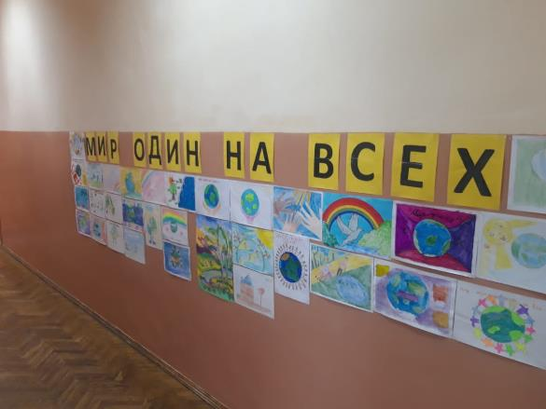
Акция «Забор психологической разгрузки»
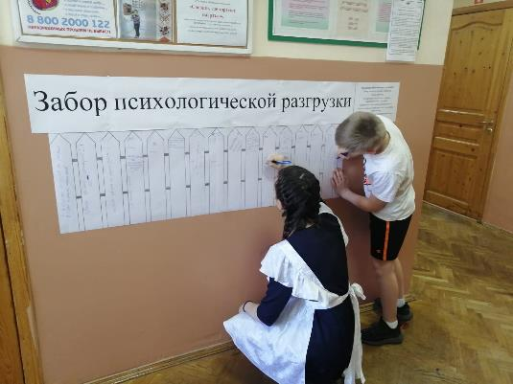

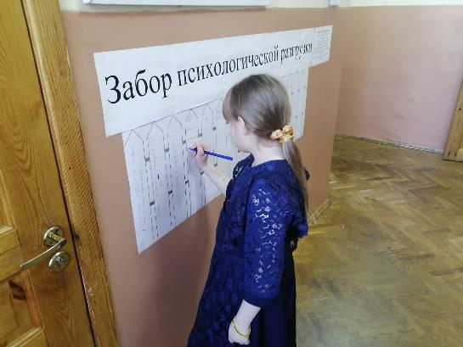

Акция «Почта добра»
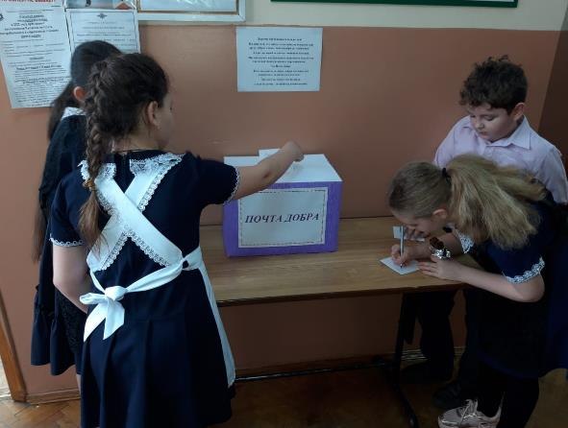

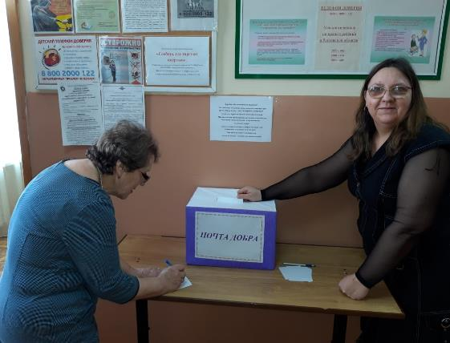
Семинар для педагогов: «Психологическое здоровье педагогов. Способы самопомощи»
